**Примерные вопросы по аттестации педагогических работников по предмету «Физика»**

**Методика**

***1. Задание {{ 182 }} ТЗ № 304***

Приоритетами для школьного курса физики на этапе основного и полного общего образования являются:

 познавательная деятельность

 информационно-коммуникативная деятельность

 рефлексивная деятельность

 все выше перечисленное

***2. Задание {{ 183 }} ТЗ № 305***

Какое минимальное количество часов в неделю РБУП отводит на изучение физики в профильных классах?

 4

 5

 6

 8

***3. Задание {{ 184 }} ТЗ № 306***

В каких профильных классах физика не является профильным предметом?

 Химико-биологический

 Физико-математический

 Индустриально - технологический

 Физико-химический

***4. Задание {{ 185 }} ТЗ № 307***

переход к профильному обучению позволяет:

 создать условия для построения индивидуальных образовательных программ старшеклассников;

 обеспечить углубленное изучение отдельных учебных предметов;

 обеспечить преемственность между общим и профессиональным образованием;

 всё выше перечисленное

***5. Задание {{ 186 }} ТЗ № 308***

Стратегической целью государственной политики в области образования является:

 применение отраслевых систем оплаты труда в системе образования

 становление инновационной экономики

 повышение квалификации учителей для работы в новых условиях

 повышение доступности качественного образования, соответствующего требованиям инновационного развития экономики, современным потребностям общества и каждого гражданина.

***6. Задание {{ 187 }} ТЗ № 309***

Прием, способствующий более других развитию мышления учащихся:

 составление плана

 репродуктивная беседа

 эвристическая беседа

 составление таблицы

***7. Задание {{ 188 }} ТЗ № 310***

Какие требования выделены в ФГОС основного общего образования?

 к результатам освоения образовательной программы

 к структуре основной образовательной программы

 к условиям реализации основной образовательной программы

 все перечисленное выше

***8. Задание {{ 189 }} ТЗ № 311***

Основной показатель сформированности знаний:

 владение понятиями

 не владение понятиями

 скорость чтения

 моделирование практического действия

***9. Задание {{ 190 }} ТЗ № 312***

Что определяет образовательная программа основного общего образования?

 Цели и задачи

 планируемые результаты

 содержание

 все перечисленное выше

***10. Задание {{ 191 }} ТЗ № 313***

Введение новой системы оплаты труда направлено на:

 повышение доходов учителей

 обеспечение Федеральной программы развития образования

 функционирование системы образования на уровне государственных нормативов

 качество образования выпускников общеобразовательного учреждения

***11. Задание {{ 192 }} ТЗ № 314***

Норматив бюджетного финансирования ставит общеобразовательные учреждения:

 в неравные стартовые условия

 в равные стартовые условия

 предпочтение сельским школам

 предпочтение инновационным школам

***12. Задание {{ 193 }} ТЗ № 315***

Открытость образовательной системы реализуется через:

 Устав общеобразовательного учреждения

 Заседания педагогических советов

 Сайты, Управляющие Советы, публичные отчеты

 Правила внутреннего трудового распорядка

***13. Задание {{ 194 }} ТЗ № 316***

В чем состоит основное отличие новой системы оплаты труда от единой тарифной сетки:

 отражение сегодняшних реалий

 применение для оценки труда разных принципов

 применение уравнительного характера

 оплата учителю не только за уроки, но и за все виды деятельности, которые осуществляет учитель

***14. Задание {{ 195 }} ТЗ № 317***

Укажите новую форму общественного управления, возникшую в связи с внедрением комплексного проекта модернизации образования:

 Совет при руководителе образовательного учреждения

 Управляющие Советы

 Ученические Советы

 Педагогические Советы

***15. Задание {{ 196 }} ТЗ № 318***

Выберите и укажите субъекты образовательного процесса

 педагоги и учащиеся;

 индивидуальные достижения учащихся;

 образовательное учреждение;

 образовательная программа

***16. Задание {{ 197 }} ТЗ № 319***

Федеральные государственные образовательные стандарты II поколения подразумевают:

 заключение общественного договора между семьей, обществом и государством

 определение кадровой политики;

 перераспределение ресурсного обеспечения;

 коррекцию предметных программ, тематических планов

**Физика**

1. ***Задание {{ 198 }} ТЗ № 182***

На рисунке представлен график зависимости пути от времени. На каком интервале времени скорость равна 5 м/с?

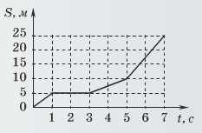

 от 0 с до 1 с

 от 1 с до 3 с

 от 3 с до 5 с

 от 5 с до 7 с

1. ***Задание {{ 199 }} ТЗ № 183***

На графике представлена зависимость скорости тела от времени. Модуль ускорения максимален на участке

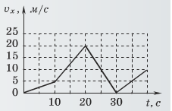

 от 0 с до 10 с

 от 10 с до 20 с

 от 20 с до 30 с

 от 30 с до 40 с

1. ***Задание {{ 200 }} ТЗ № 184***

На графике представлена зависимость скорости тела от времени. Модуль ускорения минимален на участке

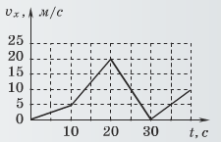

 от 0 с до 10 с

 от 10 с до 20 с

 от 20 с до 30 с

 от 30 с до 40 с

1. ***Задание {{ 201 }} ТЗ № 185***

На графике представлена зависимость скорости тела от времени. Модуль ускорения максимален на участке

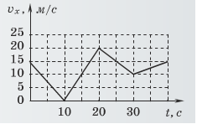

 от 0 с до 10 с

 от 10 с до 20 с

 от 20 с до 30 с

 от 30 с до 40 с

1. ***Задание {{ 202 }} ТЗ № 186***

На графике представлена зависимость скорости тела от времени. Модуль ускорения минимален на участке

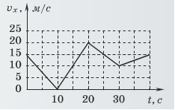

 от 0 с до 10 с

 от 10 с до 20 с

 от 20 с до 30 с

 от 30 с до 40 с

1. ***Задание {{ 203 }} ТЗ № 187***

На рисунках изображены графики зависимости ускорения тела от времени. Какой из графиков соответствует равномерному движению?

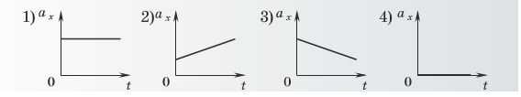

 1

 2

 3

 4

1. ***Задание {{ 204 }} ТЗ № 188***

На рисунках изображены графики зависимости ускорения тела от времени. Какой из графиков соответствует равноускоренному движению?

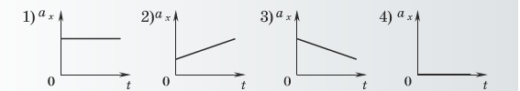

 1

 2

 4

 3

1. ***Задание {{ 205 }} ТЗ № 189***

Тело, двигаясь прямолинейно и равноускоренно, за некоторое время уменьшило свою скорость в 1,5 раза. Какой из графиков соответствует такому движению?

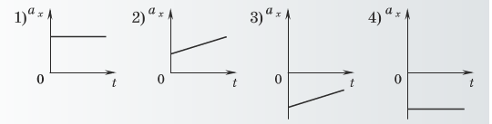

 1

 2

 3

 4

1. ***Задание {{ 206 }} ТЗ № 190***

Тело, двигаясь прямолинейно и равноускоренно, за некоторое время увеличило свою скорость в 1,5 раза. Какой из графиков соответствует такому движению?

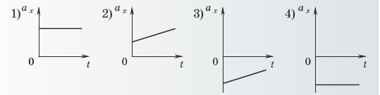

 1

 2

 3

 4

1. ***Задание {{ 207 }} ТЗ № 191***

Камень брошен вертикально вверх. На графике изображена зависимость проекции скорости от времени. В какой момент времени камень достиг наибольшей высоты?

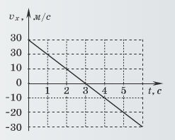

 0 с

 3 с

 6 с

 дать ответ невозможно

1. ***Задание {{ 208 }} ТЗ № 192***

Тело брошено вертикально вверх с начальной скоростью 20 м/с. Каков модуль скорости тела через 0,5 с после начала движения? Сопротивление воздуха не учитывать.

 5 м/с

 15 м/с

 20 м/с

 10 м/с

1. ***Задание {{ 209 }} ТЗ № 193***

У поверхности Луны на космонавта действует сила тяжести 120 Н. Какая сила тяготения действует со стороны Луны на того же космонавта в космическом корабле, движущемся по круговой орбите вокруг Луны на расстоянии трех лунных радиусов от ее центра?

 0 Н

 39 Н

 21 Н

 13 Н

1. ***Задание {{ 210 }} ТЗ № 194***

Мальчик столкнул санки с вершины горки. Сразу после толчка санки имели скорость 5 м/с, а у подножия горки она равнялась 15 м/с. Трение санок о снег пренебрежимо мало. Какова высота горки?

 7, 5 м

 10 м

 15 м

 20 м

1. ***Задание {{ 211 }} ТЗ № 195***

Автомобиль, двигаясь по горизонтальной дороге, совершает поворот по дуге окружности. Каков минимальный радиус этой окружности при коэффициенте трения автомобильных шин о дорогу 0,4 и скорости автомобиля 10 м/с?

 25 м

 50 м

 100 м

 250 м

1. ***Задание {{ 212 }} ТЗ № 196***

Моторная лодка развивает скорость 4 м/с. За какое минимальное время лодка может пересечь реку шириной 200 м при скорости течения3 м/с.

 50 с

 29 с

 40 с

 63 с

1. ***Задание {{ 213 }} ТЗ № 197***

На графике изображена зависимость модуля скорости тела от времени в инерциальной системе отсчета. В течение каких промежутков времени суммарная сила, действующая на данное тело со стороны других тел, равна нулю?

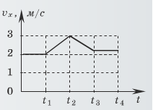

 от 0 до t2

 от t2 до t4

 от 0 до t1 и от t3 до t4

 от t1 до t3

1. ***Задание {{ 214 }} ТЗ № 198***

Какая из характеристик движения тела НЕ меняется при переходе от одной инерциальной системе к другой?

 траектория

 ускорение

 кинетическая энергия

 путь

1. ***Задание {{ 215 }} ТЗ № 199***

Утверждение, что материальная точка покоится, или движется равномерно и прямолинейно, когда на нее не действуют другие тела, или их действия компенсируются,

 верно при любых условиях

 верно для инерциальных систем отсчета

 верно для неинерциальных систем отсчета

 неверно при любых условиях

1. ***Задание {{ 216 }} ТЗ № 200***

Систему отсчета, связанную с Землей, будем считать инерциальной. Парашютист спускается по вертикали с постоянной скоростью 2 м/с. В этом случае:

 на парашютиста не действуют никакие силы

 равнодействующая всех сил, действующих на парашютиста, постоянна и направлена вниз

 равнодействующая всех сил, действующих на парашютиста, равна нулю

 сила тяжести, действующая на парашютиста, равна нулю

1. ***Задание {{ 217 }} ТЗ № 201***

Брусок лежит на шероховатой опоре. На него действуют три силы, изображенные на рисунке: Сила тяжести, сила реакции опоры и сила трения. Если брусок покоится, то модуль равнодействующей сил трения и реакции опоры равен:

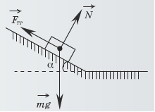

mg

Fтр+N

N cos(a)

 mgsin(a)

1. ***Задание {{ 218 }} ТЗ № 202***

Для каких физических явлений был сформулирован принцип относительности Галилея?

для любых физических явлений

только для механических явлений

для механических и тепловых явлений

для механических, тепловых и электромагнитных явлений

1. ***Задание {{ 219 }} ТЗ № 203***

Какая из приведенных ниже пар величин всегда совпадает по направлению?

сила и скорость

скорость и ускорение

сила и ускорение

перемещение и сила

1. ***Задание {{ 220 }} ТЗ № 204***

Для каких физических явлений был сформулирован принцип относительности Эйнштейна?

для механических и тепловых явлений

только для механических явлений

для любых физических явлений

для механических, тепловых и электромагнитных явлений

1. ***Задание {{ 221 }} ТЗ № 205***

На левом рисунке изображен вектор скорости и вектор равнодействующей всех сил, действующей на тело. Какой из четырех векторов, изображенных на правом рисунке, изображает вектор ускорения тела

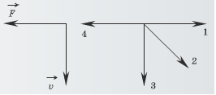

 1

 2

 3

 4

1. ***Задание {{ 222 }} ТЗ № 206***

На рисунке изображен рычаг, к концам которого приложены силы F1 и F2. Какой отрезок является плечом силы F2?

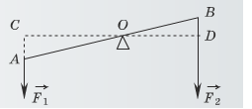

 ОВ

 OD

 AC

 CO

1. ***Задание {{ 223 }} ТЗ № 207***

На горизонтальном полу стоит ящик массой 10 кг. Коэффициент трения между полом и ящиком равен 0,25. К ящику в горизонтальном направлении прикладывают силу 16 Н. Какова сила трения между ящиком и полом?

 0

 2,5 H

 4 Н

 16 Н

1. ***Задание {{ 224 }} ТЗ № 208***

В жидкостях частицы совершают колебания около положения равновесия, сталкиваясь с другими частицами. Время от времени частица совершает "прыжок" к другому положению равновесию. Какое свойство жидкостей можно объяснить таким характером движения частиц?

 малую сжимаемость

 текучесть

 давление на дно сосуда

 изменение объема при нагревании

1. ***Задание {{ 225 }} ТЗ № 209***

График зависимости давления от объема идеального газа изображен на рисунке. В этом процессе газ:

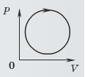

 совершает положительную работу

 не отдает энергию внешним телам

 совершает отрицательную работу

 не получает энергию от внешних тел

1. ***Задание {{ 226 }} ТЗ № 210***

Какую работу совершил газ при переходе из состояния 1 в состояние 2 в процессе, изображенном на рисунке?

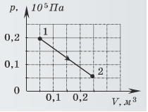

 4 кДж

 3 кДж

 2,5 кДж

 1,5 кДж

1. ***Задание {{ 227 }} ТЗ № 211***

На рисунке показана зависимость давления газа от температуры. Какому состоянию газа соответствует наибольший объем?

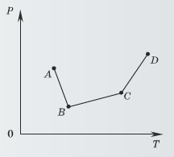

 A

 B

 C

 D

1. ***Задание {{ 228 }} ТЗ № 212***

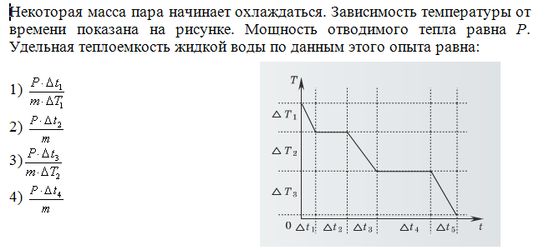

1. ***Задание {{ 229 }} ТЗ № 213***

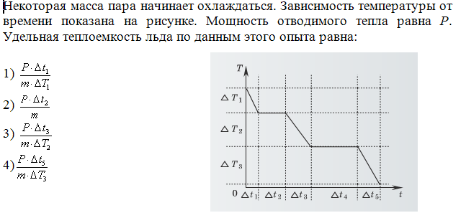

1. ***Задание {{ 230 }} ТЗ № 214***

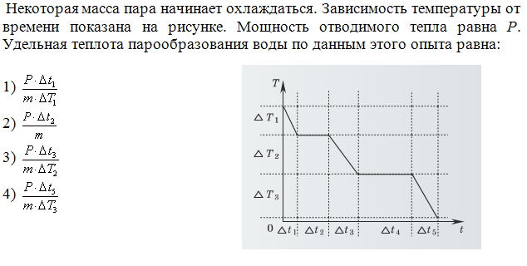

1. ***Задание {{ 231 }} ТЗ № 215***

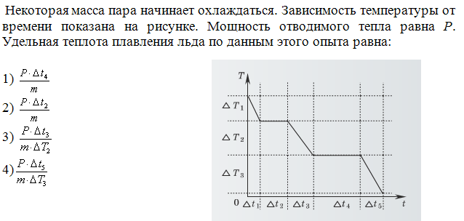

1. ***Задание {{ 232 }} ТЗ № 216***

На рисунке показана зависимость давления газа от температуры. Какому состоянию газа соответствует наименьший объем?



 A

 B

 C

 D

1. ***Задание {{ 233 }} ТЗ № 217***

Явление диффузии в жидкостях свидетельствует о том, что молекулы жидкостей:

 движутся хаотически

 притягиваются друг к другу

 состоят из атомов

 колеблются около положений равновесия, после чего совершают "прыжок" к другому положению равновесия.

1. ***Задание {{ 234 }} ТЗ № 218***

Относительная влажность воздуха в цилиндре под поршнем равна 50%. Воздух изотермически сжали, уменьшив его объем в 3 раза. Относительная влажность воздуха стала

 150%

 100%

 50%

 25%

1. ***Задание {{ 235 }} ТЗ № 219***

Идеальный газ изобарно нагревают так, что его температура изменяется на 240 К. а объем - в 1,4 раза. Масса газа постоянна. Какова начальная температура газа?

 384 К

 857 К

 300 К

 600 К

1. ***Задание {{ 236 }} ТЗ № 220***

В процессе Эксперимента внутренняя энергия газа уменьшилась

на 40 кДж, и он совершил работу 35 кДж. Следовательно, в результате теплообмена газ отдал окружающей среде количество теплоты, равное

 75 кДж

 40 кДж

 35 кДж

 5 кДж

1. ***Задание {{ 237 }} ТЗ № 221***

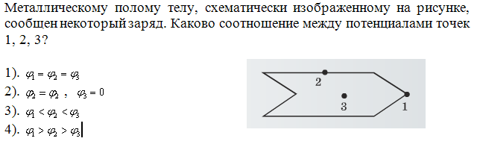

1. ***Задание {{ 238 }} ТЗ № 222***

Две очень большие металлические пластины несут заряды + q и - q . В каких областях пространства напряженность электростатического поля пластин равна нулю?

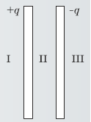

 в I

 во II

 в III

 в I и III

1. ***Задание {{ 239 }} ТЗ № 223***

График зависимости силы тока от времени в катушке индуктивности приведен на рисунке. Модуль ЭДС самоиндукции принимает наименьшее значение в интервале времени

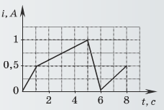

 от 0 с до 1 с

 от 1 с до 5 с

 от 5 с до 6 с

 от 6 с до 8 с

1. ***Задание {{ 240 }} ТЗ № 224***

График зависимости силы тока от времени в катушке индуктивности приведен на рисунке. Модуль ЭДС самоиндукции принимает наибольшее значение в интервале времени



 от 0 с до 1 с

 от 1 с до 5 с

 от 5 с до 6 с

 от 6 с до 8 с

1. ***Задание {{ 241 }} ТЗ № 225***

График зависимости силы тока от времени в колебательном контуре приведен на рисунке. Период колебаний энергии магнитного поля в катушке равен

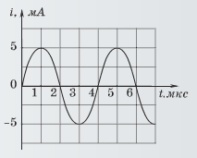

 2 мкс

 4 мкс

 6 мкс

 8 мкс

1. ***Задание {{ 242 }} ТЗ № 226***

График зависимости силы тока от времени в колебательном контуре приведен на рисунке. Период колебаний энергии электрического поля конденсатора равен

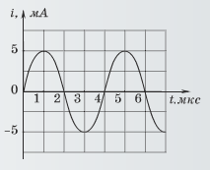

 8 мкс

 6 мкс

 4 мкс

 2 мкс

1. ***Задание {{ 243 }} ТЗ № 227***

График зависимости силы тока от времени в колебательном контуре приведен на рисунке. Период электрических колебаний равен



 2 мкс

 4 мкс

 6 мкс

 8 мкс

1. ***Задание {{ 244 }} ТЗ № 228***

График зависимости силы тока от времени в колебательном контуре приведен на рисунке. Сколько раз энергия магнитного поля катушки достигает максимального значения в течение первых 6 мкс после начала отсчета?

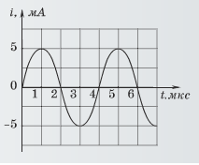

 1 раз

 2 раза

 3 раза

 4 раза

1. ***Задание {{ 245 }} ТЗ № 229***

Заряженная частица излучает электромагнитные волны в вакууме

 только при движении с постоянной скоростью

 только при движении с ускорением

 в состоянии покоя или при движении с ускорением

 только в состоянии покоя

1. ***Задание {{ 246 }} ТЗ № 230***

При отражении от тонкой пленки интерферируют световые пучки

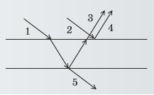

 1 и 3

 2 и 4

 2 и 5

 3 и 4

1. ***Задание {{ 247 }} ТЗ № 231***

Колебательный контур состоит из катушки индуктивности и конденсатора. В нем наблюдаются гармонические электромагнитные колебания с периодом 5 мкс. В начальный момент времени заряд конденсатора максимален и равен 4 мкКл. Каков будет заряд конденсатора через 2,5 мкс? Ответ в мкКл

Выберите один ответ.

 8

 4

 0

 2

1. ***Задание {{ 248 }} ТЗ № 232***

На дифракционную решетку с периодом 0,004 мм падает по нормали плоская монохроматическая волна. Количество дифракционных максимумов, наблюдаемых с помощью этой решетки, равно 17. Какова длина волны света?

 500 нм

 680 нм

 440 нм

 790 нм

1. ***Задание {{ 249 }} ТЗ № 233***

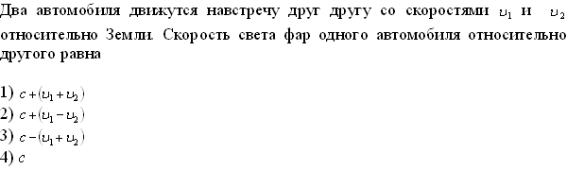

1. ***Задание {{ 250 }} ТЗ № 234***

В какой системе отсчета скорость света в вакууме равна 300 000 км/с?

 только в системе отсчета, связанной с Солнцем

 только в системе отсчета, связанной с Землей

 в любой системе отсчета

 только в системе отсчета, неподвижной относительно источника и приёмника света

1. ***Задание {{ 251 }} ТЗ № 235***

Установить, движется или покоится лаборатория относительно некоторой инерциальной системы отсчета, нельзя, на основе наблюдения

 любых физических явлений

 только оптических явлений

 только механических явлений

 только электрических явлений

1. ***Задание {{ 252 }} ТЗ № 236***

Луч лазера в неподвижной ракете попадает в приемник, расположенный в точке 0. В какой из приемников может попасть этот луч в ракете, движущийся вправо с постоянной скоростью?

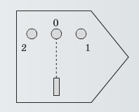

 1

 2

 0

 ничего определенного сказать нельзя

1. ***Задание {{ 253 }} ТЗ № 237***

Три тонких проводника лежат в одной плоскости, параллельны друг другу, расстояния между соседними проводниками одинаковы, как показано на рисунке. По проводникам текут одинаковые токи, направления которых совпадают. Сила Ампера, действующая на второй пров

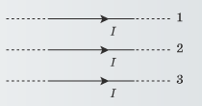

 направлена вверх в плоскости рисунка

 направлена вниз в плоскости рисунка

 направлена к нам, перпендикулярно плоскости рисунка

 равна нулю

1. ***Задание {{ 254 }} ТЗ № 238***

Скорость электрона, влетевшего между полюсами магнита, перпендикулярна вектору магнитной индукции (см. рис.). Куда направлена действующая на электрон сила Лоренца?

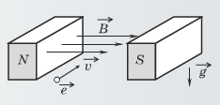

 вниз

 вверх

 вправо

 влево

1. ***Задание {{ 255 }} ТЗ № 239***

По проволочному витку идет ток, в направлении, показанном на рисунке стрелкой. В центре витка вектор магнитной индукции направлен

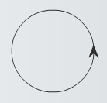

 от нас

 вправо

 к нам

 влево

1. ***Задание {{ 256 }} ТЗ № 240***

Три тонких проводника лежат в одной плоскости, параллельны друг другу, расстояния между соседними проводниками одинаковы, как показано на рисунке. По проводникам текут одинаковые токи, направления которых совпадают. Сила Ампера, действующая на первый пров

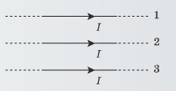

 направлена вверх в плоскости рисунка

 направлена вниз в плоскости рисунка

 направлена к нам, перпендикулярно плоскости рисунка

 равна нулю

1. ***Задание {{ 257 }} ТЗ № 241***

Просветление оптических стекол основано на явлении

 интерференции света

 дифракции света

 дисперсии света

 полного внутреннего отражения света

1. ***Задание {{ 258 }} ТЗ № 242***

Интенсивность света, падающего на фотокатод, уменьшилась в 10 раз. При этом уменьшилось

 максимальная кинетическая энергия фотоэлектронов

 максимальная скорость фотоэлектронов

 число фотоэлектронов

 работа выхода электронов из металла

1. ***Задание {{ 259 }} ТЗ № 243***

Максимальная кинетическая энергия электронов, выбиваемая из металла при фотоэффекте, НЕ зависит:

 от частоты падающего света

 от работы выхода электрона из металла

 от длины волны падающего света

 от интенсивности падающего света

1. ***Задание {{ 260 }} ТЗ № 244***

Какой график правильно отражает зависимость максимальной кинетической энергии электронов при фотоэффекте от частоты падающего излучения?

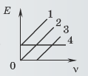

 1

 2

 3

 4

1. ***Задание {{ 261 }} ТЗ № 245***

Электрон и протон движутся с одинаковыми скоростями. У какой из этих частиц длина волны де Бройля больше?

 У электрона

 У протона

 Одинакова

 Частицы нельзя характеризовать длиной волны

1. ***Задание {{ 262 }} ТЗ № 246***

Электрон и протон имеют одинаковые импульсы. У какой из этих частиц длина волны де Бройля больше?

 У электрона

 У протона

 Одинакова

 Частицы нельзя характеризовать длиной волны

1. ***Задание {{ 263 }} ТЗ № 247***

Излучение лазера - это:

 вынужденное излучение

 тепловое излучение

 спонтанное (самопроизвольное) излучение

 люминесценция

1. ***Задание {{ 264 }} ТЗ № 248***

На рисунках А, Б, В приведены, соответственно, спектры поглощения стронция, неизвестного вещества и кальция. Можно утверждать, что в образце:

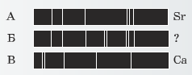

 содержится стронций, но нет кальция

 содержится кальций, но нет стронция

 содержится и кальций, и стронций

 не содержится ни кальций, ни стронций

1. ***Задание {{ 265 }} ТЗ № 249***

Среднее время жизни ядра - это:

 среднее статистическое время существования ядра

 время, за которое общее количество радиоактивных ядер уменьшается наполовину

 время, за которое происходит распад данного ядра

 время, за которое общее количество радиоактивных ядер уменьшается в e ( 2,7) раз

1. ***Задание {{ 266 }} ТЗ № 250***

Фототок насыщения при фотоэффекте с уменьшением падающего светового потока:

 уменьшается

 увеличивается

 может как увеличиться, так и уменьшиться

 не меняется

1. ***Задание {{ 267 }} ТЗ № 251***

Как изменяется полная энергия нескольких свободных протонов и нейтронов при их соединении в атомное ядро?

 увеличивается

 уменьшается

 не меняется

 уменьшается при образовании стабильного ядра и увеличивается при образовании радиоактивного ядра

1. ***Задание {{ 268 }} ТЗ № 252***

Период полураспада изотопа натрия равен 2, 6 года. Если изначально было 104 мг этого изотопа, то сколько примерно его будет через 5, 2 года?

 13 мг

 26 мг

 39 мг

 52 мг

1. ***Задание {{ 269 }} ТЗ № 253***

Во сколько раз частота излучения, падающего на металл, больше "красной границы" фотоэффекта, если кинетическая энергия вылетающих электронов равна работе выхода из материала катода?

 в 2 раза

 в 4 раза

 в 8 раз

 в 16 раз

1. ***Задание {{ 270 }} ТЗ № 254***

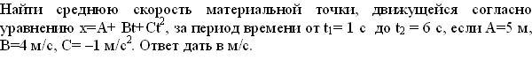

1. ***Задание {{ 271 }} ТЗ № 255***

Найти среднюю скорость автомобиля, проехавшего 3/4 своего пути со скоростью 54 км/ч, остальную часть пути - со скоростью 72 км/ч. Ответ дать в м/с.

1. ***Задание {{ 272 }} ТЗ № 256***

Какой путь пройдет за последнюю секунду своего движения камень, падающий с высоты 245 м? Ответ дать в м.

1. ***Задание {{ 273 }} ТЗ № 257***

За какое время камень, брошенный вертикально вверх с начальной скоростью 20 м/с, впервые окажется на высоте 15 м? Ответ дать в с.

1. ***Задание {{ 274 }} ТЗ № 258***

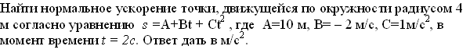

1. ***Задание {{ 275 }} ТЗ № 259***

Какова максимальная высота подъема снаряда, находившегося в полете 12 с? Ответ дать в м/с.

1. ***Задание {{ 276 }} ТЗ № 260***

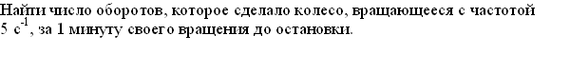

1. ***Задание {{ 277 }} ТЗ № 261***

На какой высоте кинетическая энергия тела будет равна половине его потенциальной энергии, если тело брошено вертикально вверх со скоростью 30 м/с? Ответ дать в м.

1. ***Задание {{ 278 }} ТЗ № 262***

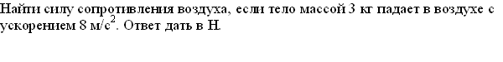

1. ***Задание {{ 279 }} ТЗ № 263***

Найти работу, которую надо совершить для растяжения пружины на 20 см, если для ее растяжения на 1 см требуется сила, равная 30 Н? Ответ дать в Дж.

1. ***Задание {{ 280 }} ТЗ № 264***

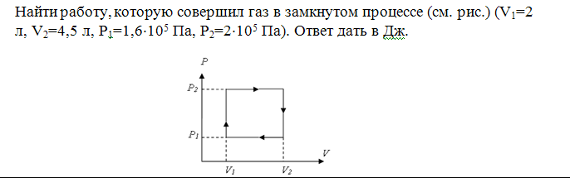

1. ***Задание {{ 281 }} ТЗ № 265***

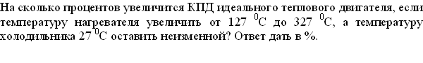

1. ***Задание {{ 282 }} ТЗ № 266***

Найти работу, совершенную идеальным газом в цикле Карно, если температура нагревателя в три раза выше температуры холодильника, а нагреватель передал газу 45 кДж теплоты. Ответ дать в кДж.

1. ***Задание {{ 283 }} ТЗ № 267***

При увеличении абсолютной температуры идеального газа в 3 раза давление газа увеличилось на 20%. Во сколько раз при этом увеличился его объем?

1. ***Задание {{ 284 }} ТЗ № 268***

При уменьшении объема некоторой массы идеального газа в 3 раза его давление увеличилось на 52 кПа, а абсолютная температура возросла на 20%. Найти начальное давление газа. Ответ дать в кПа.

1. ***Задание {{ 285 }} ТЗ № 269***

Из баллона со сжатым кислородом израсходовали столько кислорода, что его давление упало от 80 МПа до 44 МПа. Какая масса газа (в %) израсходована? Температуру считать постоянной.

1. ***286. Задание {{ 286 }} ТЗ № 270***

Два сосуда наполнены воздухом под давлением 8 и 5 атм при одной и той же температуре. Объемы сосудов соответственно равны 4 л и 2 л. Какое давление установится в сосудах, если эти сосуды соединить трубкой? Температуру считать неизменной, объемом трубки пренебречь. Ответ дать в атм.

1. ***287. Задание {{ 287 }} ТЗ № 271***

Температура газа, находящегося в баллоне, равна 400 К. 60% массы газа вышло из баллона, а температура уменьшилась на 150оС. Во сколько раз уменьшилось давление?

1. ***Задание {{ 288 }} ТЗ № 272***

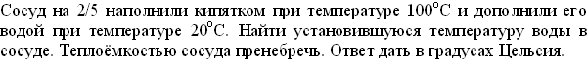

1. ***Задание {{ 289 }} ТЗ № 273***

КПД тепловой машины 40%. каким он станет, если увеличить температуру нагревателя в 4 раза при постоянной температуре холодильника? Ответ дать в процентах.

1. ***Задание {{ 290 }} ТЗ № 274***

Источник тока замкнут на внешнее сопротивление 5 Ом. При этом сила тока в цепи равна 1 А. Найти внутреннее сопротивление источника тока, если ток короткого замыкания равен 6 А. Ответ дать в Ом.

1. ***Задание {{ 291 }} ТЗ № 275***

Найти КПД источника тока, если ЭДС равна 10 В, а сопротивление внешней цепи, по которой идет ток 2 А, равно 2 Ом. Ответ дать в процентах.

1. ***Задание {{ 292 }} ТЗ № 276***

При замыкании источника тока с внутренним сопротивлением 2 Ом на внешнее сопротивление 4 Ом напряжение на зажимах источника тока становится равным 6 В. Определить полную мощность источника тока. Ответ дать в Вт.

1. ***Задание {{ 293 }} ТЗ № 277***

Шарообразная капля получена слиянием 125 одинаковых маленьких капель, имевших одинаковый потенциал. Определить потенциал одной капли, если потенциал большой капли после слияния стал равен 75 В. Ответ дать в В.

1. ***Задание {{ 294 }} ТЗ № 278***

Шарик радиусом 4 см обладает зарядом 20 мКл. Какой заряд перейдет от него на незаряженный шарик радиусом 1 см, если их соединить тонким проводником? Ответ дать в мКл.

1. ***Задание {{ 295 }} ТЗ № 279***

Напряжение на зажимах плоского конденсатора 220 В. Расстояние между пластинами 5 см. Конденсатор отключается от источника тока и пластины отодвигают друг от друга еще на 1 см. Каково будет напряжение на конденсаторе? Ответ дать в В.

1. ***Задание {{ 296 }} ТЗ № 280***

Какой заряд нужно сообщить планете радиусом 4500 км, чтобы изменить ее потенциал на 5 кВ? Ответ дать в Кл.

1. ***Задание {{ 297 }} ТЗ № 281***

К амперметру, внутреннее сопротивление которого 1 Ом, подключен шунт сопротивлением 2 Ом. Определить силу тока, проходящего через амперметр, если сила тока в неразветвленной части цепи равна 30 А. Ответ дать в А.

1. ***Задание {{ 298 }} ТЗ № 282***

После протягивания проволоки через волочильный станок её длина увеличилась в 3 раза. Каким стало сопротивление этой проволоки, если до волочения её сопротивление было 15 Ом? Считать, что при волочении объем проволоки не изменился. Ответ дать в Ом.

1. ***Задание {{ 299 }} ТЗ № 283***

Внутреннее сопротивление источника тока 1 Ом. При силе тока 10 А выделяемая во внешней цепи мощность равна 20 Вт. Определить силу тока короткого замыкания. Ответ дать в А.

1. ***Задание {{ 300 }} ТЗ № 284***

Во сколько раз уменьшится период колебаний математического маятника, прикрепленного к потолку лифта, при движении лифта вверх с ускорением 3g?

1. ***Задание {{ 301 }} ТЗ № 285***

Предмет находится на расстоянии 4 см от собирающей линзы. Изображение является мнимым и увеличенным в 5 раз. Определить оптическую силу линзы (в дптр).

1. ***Задание {{ 302 }} ТЗ № 286***

Луч света переходит из стекла с абсолютным показателем преломления 1,6 в вакуум. Определить значение косинуса угла падения, если известно, что угол преломления в два раза больше угла падения.

1. ***Задание {{ 303 }} ТЗ № 287***

Период полураспада некоторого радиоактивного изотопа равен 1 месяцу. За какое время число ядер этого изотопа уменьшится в 32 раза? Ответ дать в месяцах.

1. ***Задание {{ 304 }} ТЗ № 288***

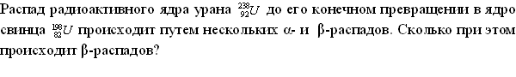

1. ***Задание {{ 305 }} ТЗ № 289***

Во сколько раз длина первого математического маятника больше длины второго, если за одно и то же время первый маятник совершил 10 колебаний, а второй - 30?

1. ***Задание {{ 306 }} ТЗ № 290***

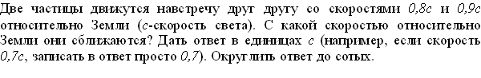

1. ***Задание {{ 307 }} ТЗ № 291***

Вогнутое зеркало с радиусом кривизны 2 м дает мнимое изображение предмета, расположенное на расстоянии 4 м от зеркала. На каком расстоянии от зеркала находится сам предмет? Ответ дать в м.

1. ***Задание {{ 308 }} ТЗ № 292***

Во сколько раз уменьшится период электромагнитных колебаний колебательного контура, если к конденсатору контура емкостью С подключить последовательно конденсатор емкостью С/3.

1. ***309. Задание {{ 309 }} ТЗ № 293***

Мнимое изображение предмета в 2 раза ближе к рассеивающей линзе, чем сам предмет. Определите расстояние между линзой и предметом, если оптическая сила линзы равна минус 4 дптр. ответ дать в м.

1. ***Задание {{ 310 }} ТЗ № 294***

Электрический колебательный контур радиоприемника настроен на некоторую длину волны. Как изменятся период колебаний в контуре, их частота и соответствующая им длина волны, если площадь пластин конденсатора уменьшить?

Для каждой величины определите соответствующий характер изменения:

1) увеличилась 2) уменьшилась 3) не изменилась

Запишите ответ в виде последовательности цифр. Цифры в ответе могут повторяться.

1. ***Задание {{ 311 }} ТЗ № 295***

Камень брошен вверх под углом к горизонту. Сопротивление воздуха пренебрежимо мало. Как меняются с набором высоты модуль ускорения камня, его кинетическая энергия и горизонтальная составляющая его скорости?

Для каждой величины определите соответствующий характер изменения:

1) увеличилась 2) уменьшилась 3) не изменилась

Запишите ответ в виде последовательности цифр. Цифры в ответе могут повторяться.

1. ***Задание {{ 312 }} ТЗ № 296***

Плоский воздушный конденсатор подключен к источнику тока. После того как конденсатор зарядился, расстояние между его пластинами уменьшили, не отключая его от источника тока. Что произошло в результате этого с электроемкостью конденсатора, его энергией и напряженностью поля между его обкладками?

Для каждой величины определите соответствующий характер изменения:

1) увеличилась 2) уменьшилась 3) не изменилась

Запишите ответ в виде последовательности цифр. Цифры в ответе могут повторяться.

1. ***Задание {{ 313 }} ТЗ № 297***

Брусок скользит по наклонной плоскости вниз без трения. Что происходит при этом с его скоростью, потенциальной энергией, силой реакции наклонной плоскости?

Для каждой величины определите соответствующий характер изменения:

1) увеличилась 2) уменьшилась 3) не изменилась

1. ***Задание {{ 314 }} ТЗ № 298***

Одноатомный идеальный газ неизменной массы в изотермическом процессе совершает работу А>0. Как меняются в этом процессе объем, давление и внутренняя энергия газа?

Для каждой величины определите соответствующий характер изменения:

1) увеличилась 2) уменьшилась 3) не изменилась

1. ***Задание {{ 315 }} ТЗ № 299***

Пружинный маятник совершает свободные незатухающие колебания на гладком горизонтальном столе. Затем пружину маятника заменяют на пружину большей жесткости, а амплитуду колебаний оставляют неизменной. Как изменятся при этом три величины: период колебаний, максимальная потенциальная энергия маятника, его максимальная кинетическая энергия?

Для каждой величины определите соответствующий характер изменения:

1) увеличилась 2) уменьшилась 3) не изменилась

1. ***Задание {{ 316 }} ТЗ № 300***

Частица массой m, несущая заряд q, движется в однородном магнитном поле с индукцией B по окружности радиусом R со скоростью V. Как изменятся радиус траектории, период обращения и кинетическая энергия частицы при увеличении скорости ее движения?

Для каждой величины определите соответствующий характер изменения:

1) увеличилась 2) уменьшилась 3) не изменилась

Запишите ответ в виде последовательности цифр. Цифры в ответе могут повторяться.

1. ***Задание {{ 317 }} ТЗ № 301***

Температуру холодильника тепловой машины увеличили, оставив температуру нагревателя прежней. Количество теплоты, полученное газом от нагревателя за цикл, не изменилось. Как изменились при этом КПД тепловой машины, количество теплоты, отданное газом за цикл холодильнику, работа газа за цикл?

Для каждой величины определите соответствующий характер изменения:

1) увеличилась 2) уменьшилась 3) не изменилась

Запишите ответ в виде последовательности цифр. Цифры в ответе могут повторяться.

1. ***Задание {{ 318 }} ТЗ № 302***

К источнику тока присоединен резистор. Как изменятся общее сопротивление цепи, сила тока в цепи и напряжение на клеммах источника тока, если параллельно к имеющемуся резистору подсоединить еще один такой же?

Для каждой величины определите соответствующий характер изменения:

1) увеличилась 2) уменьшилась 3) не изменилась

Запишите ответ в виде последовательности цифр. Цифры в ответе могут повторяться

1. ***Задание {{ 319 }} ТЗ № 303***

Световой пучок выходит из стекла в воздух. Что происходит при этом с частотой электромагнитных колебаний в световой волне, скоростью их распространения, длиной волны?

Для каждой величины определите соответствующий характер изменения:

1) увеличилась 2) уменьшилась 3) не изменилась

Запишите ответ в виде последовательности цифр. Цифры в ответе могут повторяться

1. ***Задание {{ 320 }} ТЗ № 1***

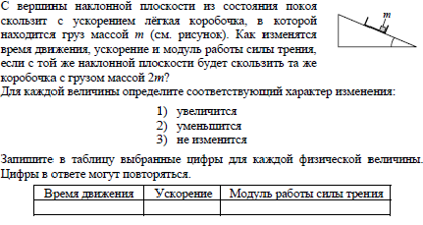

1. ***Задание {{ 321 }} ТЗ № 2***

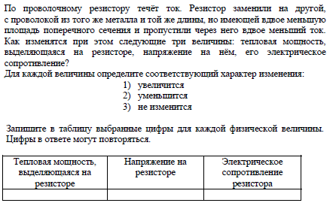

1. ***Задание {{ 322 }} ТЗ № 3***

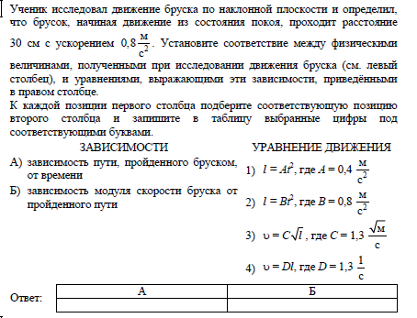

1. ***Задание {{ 323 }} ТЗ № 4***

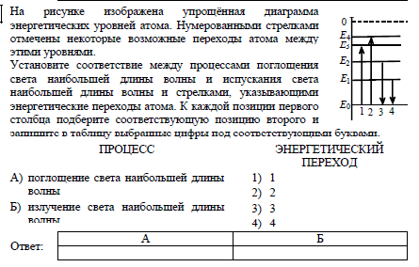

1. ***Задание {{ 324 }} ТЗ № 5***

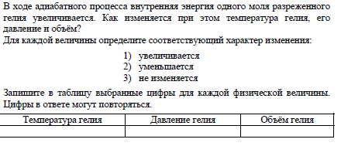

1. ***Задание {{ 325 }} ТЗ № 6***

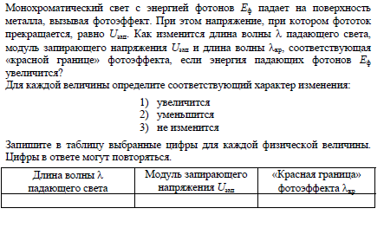

1. ***Задание {{ 326 }} ТЗ № 7***

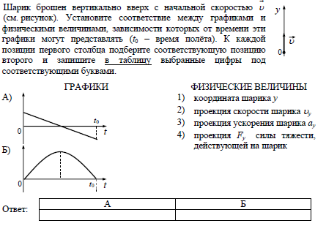

1. ***Задание {{ 327 }} ТЗ № 8***

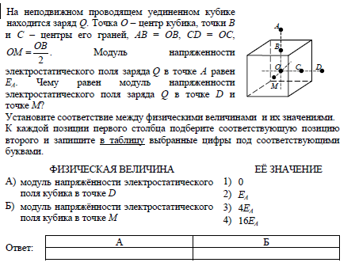

1. ***Задание {{ 328 }} ТЗ № 9***

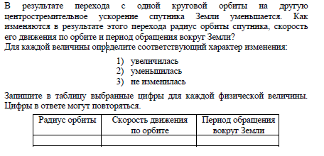

1. ***Задание {{ 329 }} ТЗ № 10***

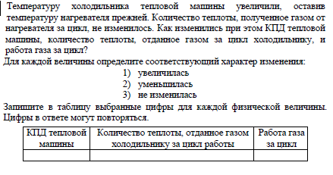

1. ***Задание {{ 330 }} ТЗ № 11***

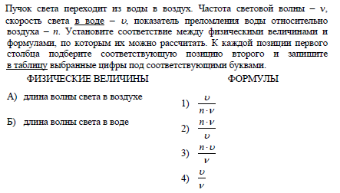

1. ***Задание {{ 331 }} ТЗ № 12***

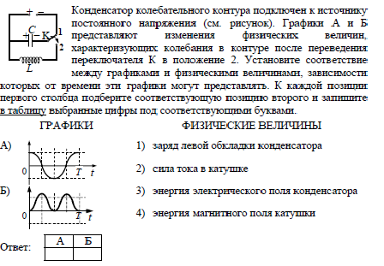

1. ***Задание {{ 332 }} ТЗ № 13***

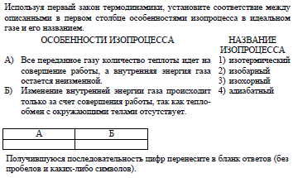

1. ***Задание {{ 333 }} ТЗ № 14***

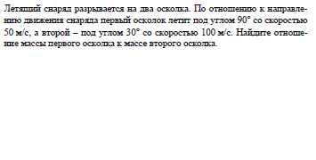

1. ***Задание {{ 334 }} ТЗ № 15***

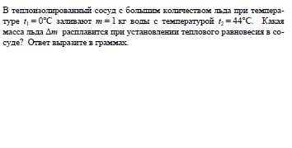

1. ***Задание {{ 335 }} ТЗ № 16***

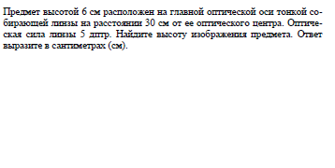

1. ***Задание {{ 336 }} ТЗ № 17***

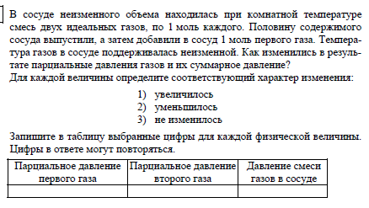

1. ***Задание {{ 337 }} ТЗ № 18***

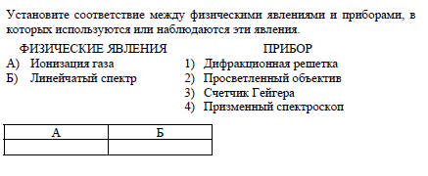

1. ***Задание {{ 338 }} ТЗ № 19***

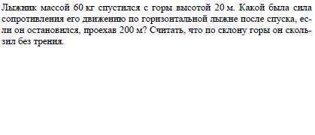

1. ***Задание {{ 339 }} ТЗ № 20***

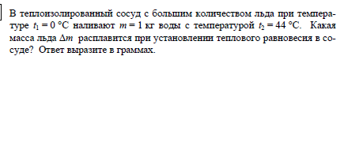

**Дополнительные вопросы**

1. На рисунке приведён график зависимости проекции скорости тела vx от времени t.

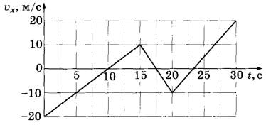

Определите проекцию ускорения этого тела ax в интервале времени от 0 до 10 с.

1. Тело, брошенное вертикально вверх со скоростью, через некоторое время упало на поверхность Земли. Какой график соответствует зависимости модуля скорости тела от времени движения?



1. На рисунке представлен график зависимости пути S, пройденного материальной точкой, от времени t. Определите скорость материальной точки в интервале времени от 1 до 3 секунд.

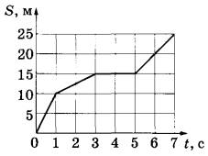

1. На рисунке представлен график зависимости пути S велосипедиста от времени t. Определите скорость велосипедиста в интервале времени от 50 до 70 секунд.

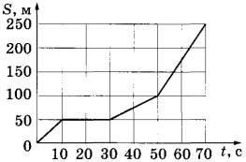

1. Точечное тело массой 1 кг двигалось по горизонтальной плоскости *XOY*. К телу приложили две силы (векторы обеих сил лежат в данной плоскости), под действием которых оно начало двигаться с ускорением. На рисунке изображена зависимость проекции υх, скорости этого тела на ось *ОХ* от времени *t*.



На каком из следующих рисунков правильно изображены силы, действующие на тело?



1. Две планеты с одинаковыми массами обращаются по круговым орбитам вокруг звезды. Для первой из них сила притяжения к звезде в 9 раз меньше, чем для второй. Каково отношение R1/R2 радиусов орбит первой и второй планет?
2. Кубик массой 1 кг покоится на гладком горизонтальном столе, сжатый с боков пружинами (см. рисунок). Жёсткость правой пружины k2 = 800 Н/м. Левая пружина действует на кубик с силой 16 Н. Определите деформацию правой пружины. Ответ запишите в см.

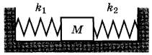

1. При исследовании зависимости силы трения скольжения Fтр деревянного бруска по горизонтальной поверхности стола от массы m бруска получен график, представленный на рисунке. Согласно графику в этом исследовании коэффициент трения равен

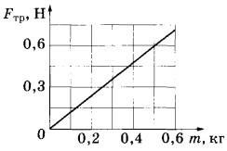

1. Тело движется по прямой в одном направлении под действием постоянной силы, равной по модулю 10 Н и направленной вдоль этой прямой. Сколько времени потребуется для того, чтобы под действием этой силы импульс тела изменился на 50 кг•м/с?
2. Шарик массой 100 г движется с постоянной скоростью 1,5 м/с; после удара о преграду он движется обратно, не меняя скорости по модулю. Чему (по абсолютной величине) равно изменение импульса шарика?
3. При упругой деформации 2 см стальная пружина имеет потенциальную энергию 4 Дж. На сколько уменьшится потенциальная энергия этой пружины при уменьшении деформации на 1 см?
4. Охотник, стоящий на гладком льду, стреляет из ружья в горизонтальном направлении. Масса заряда 0,04 кг. Скорость дробинок при выстреле 300 м/с. Какова масса охотника, если его скорость после выстрела равна 0,2 м/с?
5. Снаряд, имеющий в точке О траектории импульс р0, разорвался на два осколка. Один из осколков имеет импульс p1. Каким из векторов (1, 2, 3 или 4) изображается импульс второго осколка?

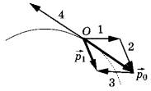

1. Коромысло весов, к которому подвешены на нитях два тела (см. рисунок), находится в равновесии. Во сколько раз нужно уменьшить плечо d2, чтобы после увеличения массы второго тела в 2 раза равновесие сохранилось? (Коромысло и нити считать невесомыми.)

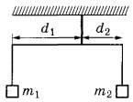

1. С использованием нити ученик зафиксировал рычаг. Масса подвешенного к рычагу груза равна 0,1 кг. Какова сила натяжения нити?

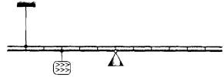

1. Легковой автомобиль и грузовик движутся по мосту. Масса легкового автомобиля m = 1000 кг. Какова масса грузовика, если отношение значений потенциальной энергии грузовика и легкового автомобиля относительно уровня воды E1/E2 равно 4? Ответ выразите в тоннах.
2. В таблице представлены данные о положении шарика, колеблющегося вдоль оси Ох, в различные моменты времени.

|  |  |  |  |  |  |  |  |  |  |  |  |  |  |  |  |  |  |
| --- | --- | --- | --- | --- | --- | --- | --- | --- | --- | --- | --- | --- | --- | --- | --- | --- | --- |
| T, с | 0,0 | 0,2 | 0,4 | 0,6 | 0,8 | 1,0 | 1,2 | 1,4 | 1,6 | 1,8 | 2,0 | 2,2 | 2,4 | 2,6 | 2,8 | 3,0 | 3,2 |
| x, мм | 0 | 2 | 5 | 10 | 13 | 15 | 13 | 10 | 5 | 2 | 0 | -2 | -5 | -10 | -13 | -15 | -13 |

Какова частота колебаний шарика? Автомобиль массой 2 т проезжает верхнюю точку выпуклого моста, радиус кривизны которого равен 40 м, со скоростью 36 км/ч. Из приведённого ниже списка выберите два правильных утверждения, характеризующие движение автомобиля в этот момент времени, и укажите их номера.

1)Равнодействующая сила, действующая на автомобиль, направлена вертикально вниз и перпендикулярна скорости автомобиля. 2) Сила, с которой мост действует на автомобиль, меньше 20 000 Н и направлена вертикально вверх. 3) Вес автомобиля равен 25 000 Н. 4) Центростремительное ускорение автомобиля равно 32,4 м/с2. 5) Вес автомобиля направлен вертикально вверх.

1. В инерциальной системе отсчёта вдоль оси Ох движется тело массой 20 кг. На рисунке приведён график зависимости проекции скорости Vx этого тела от времени t. Из приведённого ниже списка выберите два правильных утверждения и укажите их номера.

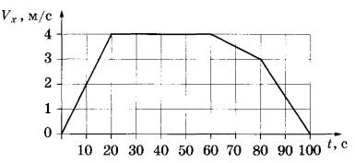

1)Модуль ускорения тела в промежутке времени от 0 до 20 с в два раза больше модуля ускорения тела в промежутке времени от 60 до 80 с. 2) В промежутке времени от 0 до 10 с тело переместилось на 20 м. 3) В момент времени 40 с равнодействующая сил, действующих на тело, равна 0. 4) В промежутке времени от 80 до 100 с импульс тела уменьшился на 60 кг • м/с. 5) Кинетическая энергия тела в промежутке времени от 10 до 20 с увеличилась в 2 раза.

1. На рисунке приведены графики зависимости от времени t проекций скоростей Vx на ось Ох двух тел, движущихся по этой оси. Из приведённого ниже списка выберите два правильных утверждения и укажите их номера.

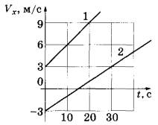

1)Проекция на ось Ох ускорения тела 1 меньше проекции на ось Ох ускорения тела 2. 2) Проекция на ось Ох ускорения тела 1 равна 0,3 м/с2. 3) Тело 2 в момент времени 15 секунд находилось в начале отсчёта. 4) Первые 15 секунд тела двигались в противоположные стороны. 5) Проекция на ось Ох ускорения тела 2 равна 0,1 м/с2.

1. На рисунке представлен схематичный вид графика изменения кинетической энергии тела с течением времени. Выберите два верных утверждения, описывающих движение в соответствии с данным графиком.

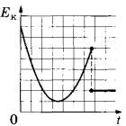

1)В конце наблюдения кинетическая энергия тела отлична от нуля. 2) Кинетическая энергия тела в течение всего времени наблюдения уменьшается. 3) Тело брошено под углом к горизонту с поверхности земли и упало на балкон. 4) Тело брошено вертикально вверх с балкона и упало на землю. 5) Тело брошено под углом к горизонту с поверхности земли и упало в кузов проезжающего мимо грузовика.

1. На тело массой m, поступательно движущееся в инерциальной системе отсчёта, действует постоянная равнодействующая сила F в течение времени ∆t. Если действующая на тело сила увеличится, то как изменятся модуль импульса силы и модуль изменения импульса тела в течение того же промежутка времени ∆t?

1)увеличится 2) уменьшится 3) не изменится В результате перехода спутника Земли с одной круговой орбиты на другую его центростремительное ускорение уменьшается. Как изменяются в результате этого перехода потенциальная энергия спутника в поле силы тяжести Земли и скорость его движения по орбите?Для каждой величины определите соответствующий характер изменения:

1)увеличивается 2) уменьшается 3) не изменяется

1. С вершины наклонной плоскости из состояния покоя скользит с ускорением лёгкая коробочка, в которой находится груз массой m (см. рисунок). Как изменятся ускорение коробочки и модуль работы силы тяжести при её движении от верха до низа наклонной плоскости, если с той же наклонной плоскости будет скользить та же коробочка с грузом массой 2m? Для каждой величины определите соответствующий характер изменения:

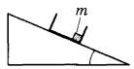

1)увеличится 2) уменьшится 3) не изменится

1. На поверхности воды плавает сплошной деревянный брусок. Как изменятся глубина погружения бруска и сила Архимеда, действующая на брусок, если его заменить сплошным бруском той же плотности и высоты, но большей массы? Для каждой величины определите соответствующий характер изменения:

1)увеличится 2) уменьшится 3) не изменится

1. Материальная точка движется по оси х. Её скорость меняется по закону: v = Acos(wt+φ0). Установите соответствие между физическими величинами и формулами, по которым их можно рассчитать.

|  |  |
| --- | --- |
| ФИЗИЧЕСКИЕ ВЕЛИЧИНЫ | ФОРМУЛЫ |
| А) период колебаний материальной точки Т  Б) амплитуда ускорения точки | http://self-edu.ru/htm/ege2017_phis_30/files/30_7.files/image001.jpg |

1. С высоты h по наклонной плоскости из состояния покоя соскальзывает брусок массой m. Длина наклонной плоскости равна S, а коэффициент трения между бруском и плоскостью равен µ. Установите соответствие между физическими величинами и формулами, по которым их можно определить.

|  |  |
| --- | --- |
| ФИЗИЧЕСКИЕ ВЕЛИЧИНЫ | ФОРМУЛЫ |
| А) скорость бруска в конце наклонной плоскости  Б) равнодействующая сил, действующих на брусок | http://self-edu.ru/htm/ege2017_phis_30/files/20_7.files/image001.jpg |

26.В момент t = 0 мячик бросают с начальной скоростью v0 под углом α к горизонту с балкона высотой h (см. рисунок). Сопротивлением воздуха пренебречь. Графики А и Б представляют собой зависимости физических величин, характеризующих движение мячика, от времени t.

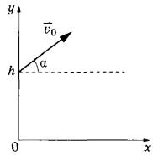

Установите соответствие между графиками и физическими величинами, зависимости которых от времени эти графики могут представлять. (Потенциальная энергия мячика отсчитывается от уровня y = 0.)

|  |  |
| --- | --- |
| ГРАФИКИ | ФИЗИЧЕСКИЕ ВЕЛИЧИНЫ |
| http://self-edu.ru/htm/ege2017_phis_30/files/12_7.files/image002.jpg | 1) потенциальная энергия мячика  2) полная механическая энергия мячика  3) кинетическая энергия мячика  4) проекция ускорения мячика на ось у |

1. Верхний конец пружины идеального пружинного маятника неподвижно закреплён, как показано на рисунке. Масса груза маятника равна m, жёсткость пружины равна k. Груз оттянули вниз на расстояние x от положения равновесия и отпустили с начальной скоростью, равной нулю. Формулы А и Б позволяют рассчитать значения физических величин, характеризующих колебания маятника.

Установите соответствие между формулами и физическими величинами, значение которых можно рассчитать по этим формулам.



К каждой позиции первого столбца подберите соответствующую позицию из второго столбца и запишите в таблицу выбранные цифры под соответствующими буквами.

|  |  |
| --- | --- |
| ФОРМУЛЫ | ФИЗИЧЕСКИЕ ВЕЛИЧИНЫ |
| http://self-edu.ru/htm/ege2017_phis_30/files/1_7.files/image002.jpg | 1) амплитуда колебаний скорости  2) циклическая частота колебаний  3) максимальная кинетическая энергия груза  4) период колебаний |

1. В сосуде содержится аргон под давлением 300 кПа. Концентрацию аргона уменьшили в 2 раза, а среднюю кинетическую энергию его молекул увеличили в 3 раза. Определите установившееся давление газа. Ответ записать в кПа.
2. На рисунке приведён график процесса 1-2, в котором участвует аргон. Объём, занимаемый газом в состоянии 1, равен 15 л. Определите объём аргона в состоянии 2, если в процессе 1-2 количество вещества газа не меняется. Ответ записать в литрах.

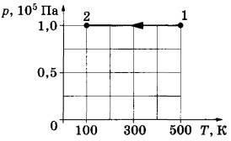

1. Газ в цилиндре переводится из состояния А в состояние В, причём его масса не изменяется. Параметры, определяющие состояние идеального газа, приведены в таблице:

|  |  |  |  |
| --- | --- | --- | --- |
| Состояние | р, http://self-edu.ru/htm/ege2017_phis_30/files/16_8.files/image001.gif Па | V, http://self-edu.ru/htm/ege2017_phis_30/files/16_8.files/image002.gif м3 | T, К |
| А | 1,0 | 4 | 300 |
| В |  | 2 | 600 |

Какое число следует внести в свободную клетку таблицы?

1. Объём 1 моль водорода в сосуде при температуре Т и давлении р равен V1. Объём 4 моль водорода при том же давлении и температуре 2Т равен V2. Чему равно отношение V2/V1? (Водород считать идеальным газом.)
2. Тепловая машина с КПД 40 % совершает за цикл полезную работу 60 Дж. Какое количество теплоты машина получает за цикл от нагревателя?
3. На рисунке показано, как менялось давление газа в зависимости от его объёма при переходе из состояния 1 в состояние 2, а затем в состояние 3. Каково отношение работ A12/A23 газа на этих двух отрезках pV-диаграммы?

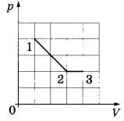

1. Внешние силы совершили работу над газом, равную 300 Дж, при этом, его внутренняя энергия увеличилась на 100 Дж. Какое количество теплоты отдал газ в этом процессе?
2. На рисунке изображён график зависимости температуры тела массой 500 г от подводимого к нему количества теплоты. Определите удельную теплоёмкость этого вещества.

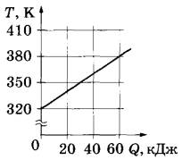

1. Относительная влажность воздуха в сосуде, закрытом поршнем, равна 60%. Какой станет относительная влажность воздуха в сосуде, если объём сосуда при неизменной температуре уменьшить в 2 раза?
2. 12 г гелия в ходе адиабатического процесса сжали, увеличив его внутреннюю энергию на 1500 Дж. Какую работу при этом совершили внешние силы?
3. В керамическую чашечку (тигель) опустили электрический термометр и насыпали опилки олова. После этого тигель поместили в печь. Диаграмма изменения температуры олова с течением времени показана на рисунке. Печь при постоянном нагреве передавала олову в минуту в среднем количество теплоты, равное 500 Дж. Какое количество теплоты потребовало плавление олова?

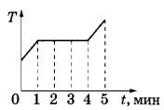

1. Тепловая машина с КПД 40 % за цикл работы отдаёт холодильнику количество теплоты, равное 60 Дж. Какое количество теплоты машина получает за цикл от нагревателя?
2. На рисунке показан график циклического процесса, проведённого с одноатомным идеальным газом, в координатах V—Т, где V — объём газа, Т — абсолютная температура газа. Количество вещества газа постоянно.

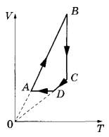

Из приведённого ниже списка выберите два правильных утверждения, характеризующие процессы на графике, и укажите их номера.

1)В состоянии В концентрация газа максимальна. 2) В процессе АВ газ отдаёт некоторое количество теплоты. 3) В процессе ВС внутренняя энергия газа увеличивается. 4) Давление газа в процессе CD постоянно, при этом внешние силы совершают над газом положительную работу. 5) В процессе DA давление газа изохорно уменьшается.

1. В стеклянную колбу налили немного воды и закрыли её пробкой. Вода постепенно испарялась. На рисунке показан график изменения со временем t концентрации n молекул водяного пара внутри колбы. Температура в колбе в течение всего времени проведения опыта оставалась постоянной. В конце опыта в колбе ещё оставалась вода. Какое утверждение можно считать правильным?

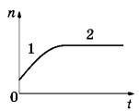

Из приведённого ниже списка выберите два правильных утверждения и укажите их номера.

1)На участке 1 плотность водяных паров увеличивалась. 2) На участке 2 давление водяных паров не менялась. 3) На обоих участках водяной пар ненасыщенный. 4) На участке 1 давление водяных паров уменьшалось. 5) На участке 2 плотность водяных паров уменьшалась.

1. Один моль идеального одноатомного газа совершает циклический процесс 1-2-3-4-1, график которого показан на рисунке в координатах p-V. Из предложенного перечня утверждений выберите два правильных и укажите их номера.

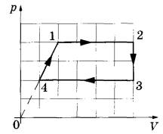

1)В процессе 1-2 газ совершает отрицательную работу. 2) В процессе 2-3 газу сообщают положительное количество теплоты. 3) В процессе 3-4 газ отдаёт положительное количество теплоты в окружающую среду. 4) В процессе 4-1 внутренняя энергия газа остаётся неизменной. 5) Работа, совершённая газом в процессе 1-2, в 1,6 раза больше работы, совершённой над газом в процессе 3-4.

1. Объём сосуда с идеальным газом увеличили вдвое и добавили в сосуд такое же количество того же газа. Температура в сосуде поддерживается постоянной. Выберите два верных утверждения, описывающих этот процесс.

1)Давление газа в этом процессе увеличилось в 4 раза. 2) Внутренняя энергия газа в сосуде увеличилась. 3) Концентрация молекул газа в сосуде уменьшилась. 4) Давление газа в результате этого процесса не изменилось. 5) Плотность газа в сосуде увеличилась.

1. В сосуде неизменного объёма находилась при комнатной температуре смесь двух идеальных газов, по 1 моль каждого. Половину содержимого сосуда выпустили, а затем добавили в сосуд 2 моль второго газа. Как изменились в результате парциальное давление первого газа и суммарное давление газов, если температура в сосуде поддерживалась неизменной? Для каждой величины определите соответствующий характер изменения:

1)увеличилась 2) уменьшилась 3) не изменилась

1. В цилиндре под поршнем находятся жидкость и её насыщенный пар (см. рисунок). Как будут изменяться давление пара и масса жидкости при медленном перемещении поршня вниз при постоянной температуре, пока поршень не коснётся поверхности жидкости?

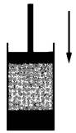

Для каждой величины определите соответствующий характер изменения:

1)увеличится 2) уменьшится 3) не изменится

1. Один моль одноатомного идеального газа участвует в процессе 1-2, график которого изображён на рисунке в координатах V-T (V — объём и T — абсолютная температура газа). Как изменяются в ходе этого процесса внутренняя энергия газа и его давление?

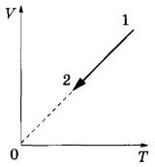

Для каждой величины определите соответствующий характер изменения:

1)увеличивается 2) уменьшается 3) не изменяется

1. В закрытом сосуде постоянного объёма при комнатной температуре находится воздух, содержащий ненасыщенный водяной пар. Температуру воздуха увеличили на 20 К. Как изменились при этом концентрация молекул воды и относительная влажность воздуха в сосуде? Для каждой величины определите соответствующий характер изменения:

1)увеличилась 2) уменьшилась 3) не изменилась

1. Протон р влетает в зазор между полюсами электромагнита со скоростью v, направленной горизонтально. Вектор индукции B магнитного поля направлен вертикально (см. рисунок). Как направлена действующая на протон сила Лоренца F?

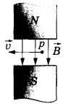

1)вверх 2) вниз 3) влево 4) вправо 5) от наблюдателя 6) к наблюдателю

1. Как направлена сила Ампера, действующая на проводник № 3 со стороны двух других (см. рисунок)? Все проводники прямые, тонкие, длинные, лежат в одной плоскости и параллельны друг другу. Сила тока I во всех проводниках одинакова.

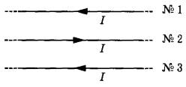

1)вверх 2) вниз 3) влево 4) вправо 5) от наблюдателя 6) к наблюдателю

1. Как направлена кулоновская сила F, действующая на положительный точечный заряд +q, помещённый в центр квадрата, в вершинах которого находятся заряды: +q, +q, -q, -q (см. рисунок)?

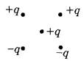

1)вверх 2) вниз 3) влево 4) вправо 5) от наблюдателя 6) к наблюдателю

1. Какое направление имеет вектор напряжённости электрического поля, созданного двумя равными положительными зарядами в точке О, равноудалённой от зарядов (см. рисунок)?

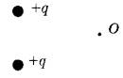

1)вверх 2) вниз 3) влево 4) вправо 5) от наблюдателя 6) к наблюдателю

1. Во сколько раз увеличится ускорение заряженной пылинки, движущейся в электрическом поле, если её заряд увеличить в 6 раз, а напряжённость поля уменьшить в 2 раза? Силу тяжести и сопротивление воздуха не учитывать.
2. Два неподвижных точечных заряда действуют друг на друга с силами, модуль которых равен F. Во сколько раз увеличится модуль этих сил, если один заряд увеличить в 3 раза, другой заряд уменьшить в 2 раза, а расстояние между ними оставить прежним?
3. Каждый из резисторов в схеме, изображённой на рисунке, имеет сопротивление 150 Ом. Каким будет сопротивление участка цепи, если ключ К замкнуть?

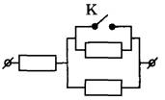

1. К батарее с ЭДС, равной 24 В, и внутренним сопротивлением 2 Ом подключили резистор с сопротивлением 4 Ом. Какова сила тока в цепи?
2. В опыте по наблюдению электромагнитной индукции квадратная рамка из одного витка тонкого провода находится в однородном магнитном поле, перпендикулярном плоскости рамки. Индукция магнитного поля равномерно возрастает от 0 до максимального значения Bмакс за время T. При этом в рамке возбуждается ЭДС индукции, равная 8 мВ. Определите ЭДС индукции, возникающую в рамке, если Т увеличить в 2 раза, а Bмакс в 2 раза уменьшить. Ответ записать в мВ.

1. Индуктивность витка проволоки равна http://self-edu.ru/htm/ege2017_phis_30/files/22_15.files/image001.gif Гн. При какой силе тока в витке магнитный поток через поверхность, ограниченную витком, равен 12 мВб?
2. Предмет находится перед плоским зеркалом на расстоянии 60 см от него. Каково будет расстояние между предметом и его изображением, если предмет приблизить к зеркалу на 25 см? Ответ записать в см.
3. От точечного источника света S, находящегося на главной оптической оси тонкой собирающей линзы с фокусным расстоянием F на расстоянии 1,5.F от неё, распространяются два луча: a и b, как показано на рисунке.

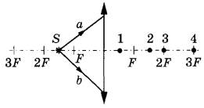

В какой точке: 1, 2, 3 или 4 — пересекутся эти лучи после преломления линзой?

1. На рисунке приведён график зависимости силы тока от времени в колебательном контуре, образованном конденсатором и катушкой, индуктивность которой равна 0,3 Гн. Из приведённого ниже списка выберите два правильных утверждения и укажите их номера.

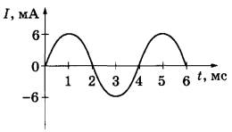

1)Период электромагнитных колебаний равен 5 мс. 2) Максимальное значение энергии электрического поля конденсатора равно 0,9 мкДж. 3) В момент времени 3 мс заряд конденсатора равен нулю. 4) В момент времени 4 мс энергия магнитного поля катушки достигает своего минимума. 5) За первые 6 мс энергия магнитного поля катушки достигла своего максимума 2 раза.

1. Катушка индуктивности подключена к источнику тока с пренебрежимо малым внутренним сопротивлением через резистор R = 60 Ом (см. рисунок). В момент t = 0 ключ К замыкают. Значения силы тока в цепи, измеренные в последовательные моменты времени с точностью 0,01 А, представлены в таблице. Сопротивление провода катушки пренебрежимо мало.

|  |  |  |  |  |  |  |  |  |  |
| --- | --- | --- | --- | --- | --- | --- | --- | --- | --- |
| T, с | 0 | 0,5 | 1,0 | 1,5 | 2,0 | 3,0 | 4,0 | 5,0 | 6,0 |
| I, A | 0 | 0,12 | 0,19 | 0,23 | 0,26 | 0,28 | 0,29 | 0,30 | 0,30 |

Выберите два верных утверждения о процессах, происходящих в цепи.

1)Энергия катушки максимальна в момент времени t = 0 с. 2) Напряжение на катушке максимально в момент времени t = 6,0 с. 3) Модуль ЭДС самоиндукции катушки в момент времени t = 2,0 с равен 2,4 В. 4) Напряжение на резисторе в момент времени t = 1,0 с равно 1,9 В. 5) ЭДС источника тока равна 18 В.

1. При нагревании спирали лампы накаливания протекающим по ней электрическим током основная часть подводимой энергии теряется в виде теплового излучения. На рисунке изображены графики зависимости мощности тепловых потерь лампы от температуры спирали Р = Р(Т) и силы тока от приложенного напряжения I = I(U).

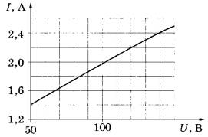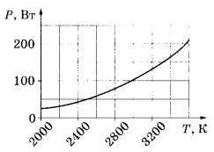

Выберите два верных утверждения о физических величинах, характеризующих этот процесс.

1) С увеличением напряжения на лампе температура её спирали увеличивается. 2) При мощности тепловых потерь 50 Вт температура нити накала лампы более 2800 К. 3) При силе тока через лампу 1,5 А температура нити накала составляет менее 3000 К. 4) При напряжении на лампе 100 В тепловая мощность, выделяемая на лампе, равна 80Вт. 5) При мощности тепловых потерь 150 Вт напряжение на лампе составляет 100 В.

1. На рисунке изображены линии напряжённости однородного электростатического поля, образованного равномерно заряженной протяжённой пластиной.

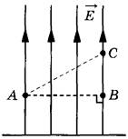

Из приведённого ниже списка выберите два правильных утверждения и укажите их номера.

1)Заряд пластины положительный. 2) Потенциал в точке В больше, чем в точке С. 3) Работа сил электростатического поля по перемещению точечного положительного заряда из точки А в точку В положительна. 4) Если в точку В поместить точечный отрицательный заряд, то на него со стороны пластины будет действовать сила, направленная вертикально вверх. 5) Напряжённость поля в точке А меньше, чем в точке С.

1. В схеме, показанной на рисунке, R1 > R2. Что произойдёт с показаниями амперметра и вольтметра после переключения ключа К из положения 1 в положение 2? Для каждой величины определите соответствующий характер её изменения:

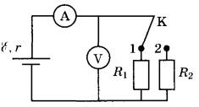

1)увеличится 2) уменьшится 3) не изменится

1. Плоский конденсатор с воздушным зазором между обкладками подключён к источнику постоянного напряжения. Как изменятся напряжённость поля в зазоре между обкладками конденсатора и величина заряда на его обкладках, если увеличить зазор между ними? Для каждой величины определите соответствующий характер изменения:

1)увеличится 2) уменьшится 3) не изменится

1. По проволочному резистору течёт ток. Резистор заменили на другой, с проволокой из того же металла и той же длины, но имеющей вдвое меньшую площадь поперечного сечения, и пропустили через него вдвое меньший ток. Как изменятся при этом напряжение на резисторе и его сопротивление? Для каждой величины определите соответствующий характер изменения:

1)увеличится 2) уменьшится 3) не изменится

1. В прозрачном сосуде, заполненном водой, находится дифракционная решётка. Решётка освещается лучом света лазерной указки, падающим перпендикулярно её поверхности через боковую стенку сосуда. Как изменятся частота световой волны, падающей на решётку, и угол между нормалью к решётке и направлением на первый дифракционный максимум при удалении воды из сосуда? Для каждой величины определите соответствующий характер изменения:

1)увеличится 2) уменьшится 3) не изменится

1. К выводам резистора с сопротивлением R приложено напряжение U. Установите соответствие между физическими величинами и формулами, по которым их можно рассчитать. К каждой позиции первого столбца подберите соответствующую позицию из второго столбца и запишите в таблицу выбранные цифры под соответствующими буквами.

|  |  |
| --- | --- |
| ФИЗИЧЕСКИЕ ВЕЛИЧИНЫ | ФОРМУЛЫ |
| А) сила тока, протекающего через резистор  Б) мощность тока, выделяющаяся на резисторе | http://self-edu.ru/htm/ege2017_phis_30/files/2_18.files/image001.jpg |

1. Конденсатор колебательного контура длительное время подключён к источнику постоянного напряжения (см. рисунок). В момент времени t = 0 переключатель К переводят из положения 1 в положение 2. Приведённые ниже графики А и Б представляют изменения физических величин, характеризующих колебания в контуре после этого (Т — период электромагнитных колебаний в контуре).

Установите соответствие между графиками и физическими величинами, зависимости которых от времени эти графики могут представлять.

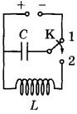

|  |  |
| --- | --- |
| ГРАФИКИ | ФИЗИЧЕСКИЕ ВЕЛИЧИНЫ |
| http://self-edu.ru/htm/ege2017_phis_30/files/6_18.files/image002.jpg | 1) сила тока в катушке  2) энергия магнитного поля катушки  3) энергия электрического поля конденсатора  4) заряд на левой обкладке конденсатора |

1. В первой экспериментальной установке положительно заряженная частица влетает в однородное магнитное поле так, что вектор v0 перпендикулярен индукции магнитного поля (рис. 1). Во второй экспериментальной установке вектор v0 той же частицы параллелен напряжённости электрического поля (рис. 2).

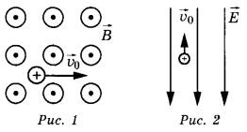

Установите соответствие между экспериментальной установкой и траекторией движения частицы в ней.

|  |  |
| --- | --- |
| ДВИЖЕНИЕ ЧАСТИЦЫ | ТРАЕКТОРИЯ |
| А) в первой установке  Б) во второй установке | 1) спираль  2) прямая линия  3) окружность  4) парабола |

1. На рисунке показан ход луча света через стеклянную призму, находящуюся в воздухе. Точка О — центр окружности.

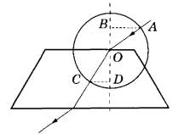

Установите соответствие между физическими величинами и формулами, выражающими их в рассматриваемой задаче.

|  |  |
| --- | --- |
| ФИЗИЧЕСКИЕ ВЕЛИЧИНЫ | ФОРМУЛЫ |
| А) показатель преломления стекла n  Б) синус угла преломления в точке О | http://self-edu.ru/htm/ege2017_phis_30/files/27_18.files/image002.jpg |

1. Укажите массовое и зарядовое число частицы, которая вызывает ядерную реакцию http://self-edu.ru/htm/ege2017_phis_30/files/5_19.files/image001.gif
2. На рисунке представлен фрагмент Периодической системы элементов Д. И. Менделеева. Под названием каждого элемента приведены массовые числа его основных стабильных изотопов. При этом нижний индекс около массового числа указывает (в процентах) распространённость изотопа в природе.

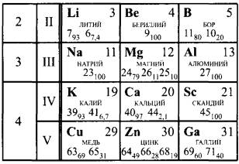

Определите число протонов и число нейтронов в ядре самого распространённого изотопа калия. Ответ запишите без пробелов.

1. Укажите число протонов и число нейтронов в ядре изотопа аргона http://self-edu.ru/htm/ege2017_phis_30/files/1_19.files/image001.gif. Ответ запишите без пробелов.
2. Период полураспада изотопа кислорода http://self-edu.ru/htm/ege2017_phis_30/files/2_20.files/image001.gif составляет 71 с. Какая доля в процентах от исходного большого количества этих ядер распадётся за интервал времени, равный 142 с?
3. Активность радиоактивного элемента уменьшилась в 4 раза за 8 дней. Найдите период полураспада.
4. На рисунке представлен график изменения числа ядер находящегося в пробирке радиоактивного изотопа с течением времени. Каков период полураспада этого изотопа?

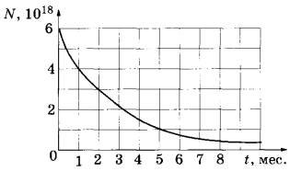

1. В герметичный контейнер поместили 40 мг полония http://self-edu.ru/htm/ege2017_phis_30/files/18_20.files/image001.gif, ядра которого испытывают альфа-распад с периодом полураспада 140 дней. Какая масса полония останется в контейнере через 420 дней? Ответ запишите в мг.
2. При освещении металлической пластины светом частотой ν наблюдается фотоэффект. Как изменятся работа выхода Авых и красная граница фотоэффекта при увеличении частоты падающего света в 2 раза? Для каждой величины определите соответствующий характер изменения:

1) увеличится

2) уменьшится

3) не изменится

1. При исследовании зависимости кинетической энергии фотоэлектронов от длины волны падающего света фотоэлемент освещался через различные светофильтры. В первой серии опытов использовался светофильтр, пропускающий только зелёный свет, а во второй — пропускающий только фиолетовый свет. В каждом опыте наблюдали явление фотоэффекта и измеряли запирающее напряжение. Как изменяются длина световой волны и запирающее напряжение при переходе от первой серии опытов ко второй? Для каждой величины определите соответствующий характер изменения:

1)увеличивается 2) уменьшается 3) не изменяется

1. Одним из примеров ядерных превращений является захват ядром одного из ближайших к нему электронов из электронной оболочки атома. Как меняются при этом число протонов и число нейтронов в ядре? Для каждой величины определите соответствующий характер её изменения:

1)увеличивается 2) уменьшается 3) не изменяется

1. У одного изотопа меди массовое число равно A1, а у другого равно А2, причём A2 > A1. Как меняется число нейтронов в ядре и число электронов в электронной оболочке нейтрального атома при переходе от первого изотопа ко второму? Для каждой величины определите соответствующий характер её изменения:

1)увеличивается 2) уменьшается 3) не изменяется

1. На рисунке приведена схема электрической цепи, собранной учеником для исследования зависимости силы тока, проходящего через резистор, от напряжения на нём. На рисунках 1 и 2 показаны шкалы амперметра и вольтметра. Погрешности изменения приборов равны цене деления. Чему равна по результатам этих измерений сила тока в цепи с учётом погрешности измерений?

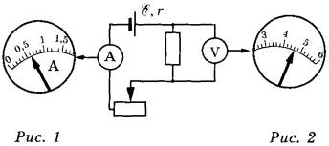

1. Для того чтобы более точно измерить массу одного винта, на электронные весы положили 50 таких винтов. Весы показали 25 г. Погрешность весов равна ±1 г. Чему равна масса одного винта по результатам этих измерений?
2. Термометр, изображённый на рисунке, показывает температуру воздуха в комнате. Погрешность измерения температуры равна цене деления термометра. Запишите в ответ показания термометра в градусах Цельсия с учётом погрешности измерений.

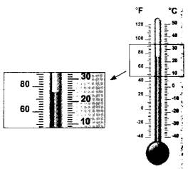

1. Ученик пытается измерить силу, которую нужно приложить, чтобы оторвать кнопку от магнита. Показания динамометра приведены на рисунке. Погрешность измерения равна цене деления динамометра. Запишите в ответ показания динамометра с учётом погрешности измерений.

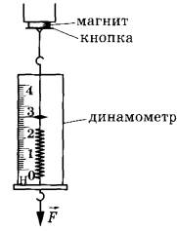

1. Ученик изучал в школьной лаборатории колебания математического маятника. Результаты измерений каких величин дадут ему возможность рассчитать период колебаний маятника?

1) массы маятника и знание табличного значения ускорения свободного падения

2) длины нити маятника и знание табличного значения ускорения свободного падения

3) амплитуды колебаний маятника и его массы

4) количества колебаний и времени, за которое они совершены

5) количества колебаний и амплитуды колебаний маятника

1. Необходимо экспериментально изучить зависимость периода свободных электромагнитных колебаний в колебательном контуре от величины электроёмкости конденсатора. Какие две установки следует использовать для проведения такого исследования?

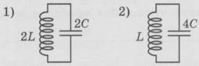 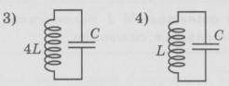 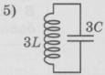

1. Ученик изучает закон Ома для полной цепи. В его распоряжении имеются пять установок, состоящие из источников с различными ЭДС и внутренними сопротивлениями, резисторов разного сопротивления и амперметра. Какие две установки необходимо использовать ученику для того, чтобы на опыте обнаружить зависимость силы тока в цепи от внешнего сопротивления?

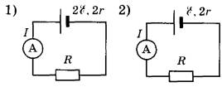 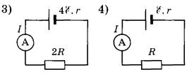 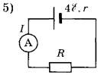

1. В процессе исследования силы трения, действующей между деревянным бруском с грузами и горизонтальной поверхностью, было проведено пять опытов, параметры установок которых приведены в таблице. В каждом опыте брусок с грузами равномерно передвигали по горизонтальной поверхности, измеряя горизонтальную силу тяги. На основании каких двух опытов можно сделать предположение о зависимости силы трения от свойств поверхности, по которой движется брусок?

|  |  |  |  |
| --- | --- | --- | --- |
| **№ установки** | **Силы тяги** | **Масса бруска с грузами** | **Материал поверхности, по которой движется брусок** |
| 1 | 3 Н | 600 г | дерево |
| 2 | 2,8 Н | 800 г | бумага |
| 3 | 3,2 Н | 900 г | пластмасса |
| 4 | 2,2 Н | 700 г | сталь |
| 5 | 3,5 Н | 700 г | дерево |

В ответ запишите номера выбранных опытов.

1. Выберите два верных утверждения из представленных ниже:

1) самыми старыми образованиями в Галактике являются шаровые звездные скопления; 2) мир галактик открыл Э. Хаббл; 3) самой яркой звездой северной полусферы является Ригель; 4) Земля вращается быстрее всех других планет; 5) ядра звезд можно наблюдать у сверхгигантов.

1. Рассмотрите таблицу, содержащую сведения о ярких звездах.

|  |  |  |  |  |
| --- | --- | --- | --- | --- |
| Наименование звезды | Температура, К | Масса (в массах Солнца) | Радиус (в радиусах Солнца) | Расстояние до звезды (св. год) |
| Альдебаран | 3500 | 5 | 45 | 68 |
| Альтаир | 8000 | 1,7 | 1,7 | 360 |
| Бетельгейзе | 3100 | 20 | 900 | 650 |
| Вега | 10600 | 3 | 3 | 27 |
| Капелла | 5200 | 3 | 2,5 | 45 |
| Кастор | 10400 | 3 | 2,5 | 45 |
| Процион | 6900 | 1,5 | 2 | 11 |
| Спика | 16800 | 15 | 7 | 160 |

Выберите два утверждения, которые соответствуют характеристикам звезд, и укажите их номера:

1)температура поверхности и радиус Бетельгейзе говорят о том, что эта звезда относится к красным сверхгигантам; 2) температура на поверхности Проциона в 2 раза ниже, чем на поверхности Солнца; 3) звезды Кастор и Капелла находятся на одинаковом расстоянии от Земли и, следовательно, относятся к одному созвездию; 4) звезда Вега относится к белым звездам спектрального класса А; 5) так как массы звезд Вега и Капелла одинаковы, то они относятся к одному и тому же спектральному классу.

1. На рисунке приведены спектры поглощения паров натрия, атомарного водорода и атмосферы Солнца.

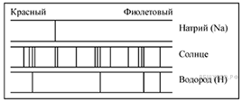

Выберите два утверждения, которые соответствуют составу атмосферы Солнца, и укажите их номера:

1) не содержится натрия;

2) не содержится водорода;

3) содержится водород;

4) содержится только натрий и водород;

5) содержится натрий.

1. Двигаясь по прямой в одном направлении с ускорением 5 м/с2, тело увеличило свою скорость в 3 раза на пути в 20 м. Сколько времени потребовалось для этого?
2. Над шахтой глубиной 40 м вертикально вверх бросили камень со скоростью 12 м/с. Через сколько времени будет услышан звук от удара камня о дно шахты, если скорость звука равна 330 м/с? Ответ округлить до десятых.
3. Тело массой 2 кг, брошенное с некоторой высоты вертикально вверх, упало на землю со скоростью 6 м/с. Потенциальная энергия тела относительно поверхности земли в момент броска была равна 20 Дж. С какой начальной скоростью бросили тело? Сопротивлением воздуха пренебречь.
4. Брусок массой m = 2 кг движется поступательно по горизонтальной плоскости под действием постоянной силы, направленной под углом a = 30° к горизонту (см. рисунок). Модуль этой силы F = 12 Н. Коэффициент трения между бруском и плоскостью µ=0,2. Чему равен модуль силы трения Fтр, действующей на брусок?

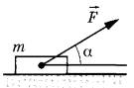

1. Однородный стержень AB массой 100 г покоится, упираясь в стык дна и стенки банки концом В и опираясь на край банки в точке С (см. рисунок). Модуль силы, с которой стержень давит на стенку сосуда в точке С, равен 0,5 Н. Чему равен модуль горизонтальной составляющей силы, с которой стержень давит на сосуд в точке В, если модуль вертикальной составляющей этой силы равен 0,6 Н? Трением пренебречь.

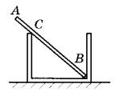

1. Снаряд массой 2 кг, летящий со скоростью 200 м/с, разрывается на два

осколка. Первый осколок массой 1 кг летит под углом 90о к первоначальному

направлению со скоростью 300 м/с. Найдите скорость второго осколка.

1. Невесомая недеформированная пружина лежит на горизонтальном столе. Один её конец закреплён, а другой касается бруска массой M = 0,1 кг, находящегося на том же столе. Брусок сдвигают вдоль оси пружины, сжимая пружину на ∆x = 1 см, и отпускают. При последующем движении брусок приобретает максимальную скорость, равную 1 м/с. Определите жёсткость пружины. Трение не учитывать. Ответ запишите в КН/м.
2. Шар плотностью 2,5 г/см3 и объѐмом 400 см3 целиком опущен в пресную воду. Определите архимедову силу, действующую на шар.
3. Кусок льда, имеющий температуру 0 °С, помещён в калориметр с электронагревателем. Чтобы превратить этот лёд в воду с температурой 16 °С, требуется количество теплоты 80 кДж. Какая температура установится внутри калориметра, если лёд получит от нагревателя количество теплоты 60 кДж? Теплоёмкостью калориметра и теплообменом с внешней средой пренебречь.
4. Относительная влажность воздуха при температуре 100 °С равна 40 %. Определите парциальное давление водяных паров, содержащихся в воздухе.

Ответ запишите в КПа.

http://self-edu.ru/htm/ege2017_phis_30/files/3_9.files/image004.gif

1. Идеальный газ изохорно нагревают так, что его температура изменяется на ∆T = 240 К, а давление — в 1,8 раза. Масса газа постоянна. Найдите конечную температуру газа.
2. При сжатии идеального одноатомного газа при постоянном давлении внешние силы совершили работу 2000 Дж. Какое количество теплоты было передано при этом газом окружающим телам? Ответ запишите в Дж.
3. В цепи, изображённой на рисунке, идеальный амперметр показывает 1 А. Найдите напряжение на резисторе R3.

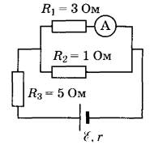

1. Конденсатор, состоящий из двух пластин, имеет электроемкость 5 пФ. Какой заряд находится на каждой из его обкладок, если разность потенциалов между ними 1000 В. Ответ записать в нКл.
2. Частица массой 1 мг переместилась за 3 с на расстояние 0,45 м по горизонтали в однородном горизонтальном электрическом поле напряжённостью 50 В/м. Начальная скорость частицы равна нулю. Каков заряд частицы? Сопротивлением воздуха и действием силы тяжести пренебречь. Ответ запишите в нКл.
3. Песчинка, имеющая заряд 10 -11 Кл, влетела в однородное электрическое поле вдоль его силовых линий с начальной скоростью 0,1 м/с и переместилась на расстояние 4 см. Чему равна масса песчинки, если её скорость увеличилась на 0,2 м/с при напряженности поля 105 В/м? Ответ выразите в миллиграммах (мг). Влиянием силы тяжести пренебречь.
4. В цепи, изображённой на рисунке, ЭДС источника 5 В, а его внутреннее сопротивление 2 Ом. Источник нагружен на сопротивление 3 Ом. Какова сила тока в цепи?

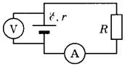

1. Прямолинейный проводник длиной 1 м, по которому течёт ток, равный 3 А, расположен в однородном магнитном поле с индукцией B = 0,4 Тл под углом 30° к вектору B. Каков модуль силы, действующей на проводник со стороны магнитного поля?
2. Две частицы, имеющие отношение зарядов q1/q2 = 2, влетели в однородное магнитное поле перпендикулярно его линиям индукции и движутся по окружностям. Определите отношение масс m1/m2 этих частиц, если отношение периодов обращения этих частиц T1/T2 = 0,5.
3. Пороговая чувствительность сетчатки человеческого глаза к видимому свету

составляет 1,65·10–18 Вт, при этом на сетчатку глаза ежесекундно попадает

5 фотонов. Определите, какой длине волны это соответствует. Ответ запишите в нм.

1. На дифракционную решётку, имеющую 100 штрихов на 1 мм, перпендикулярно её поверхности падает луч света, длина волны которого 650 нм. Каков максимальный порядок дифракционного максимума, доступного для наблюдения?
2. Предмет расположен на горизонтальной главной оптической оси тонкой собирающей линзы. Оптическая сила линзы D = 5 дптр. Изображение предмета действительное, увеличение (отношение высоты изображения предмета к высоте самого предмета) k = 2. Найдите расстояние от изображения предмета до линзы. Ответ запишите в см.
3. Поток фотонов выбивает из металла фотоэлектроны, максимальная кинетическая энергия которых 10 эВ. Энергия фотонов в 3 раза больше работы выхода фотоэлектронов. Какова энергия фотонов? Ответ запишите в эВ.